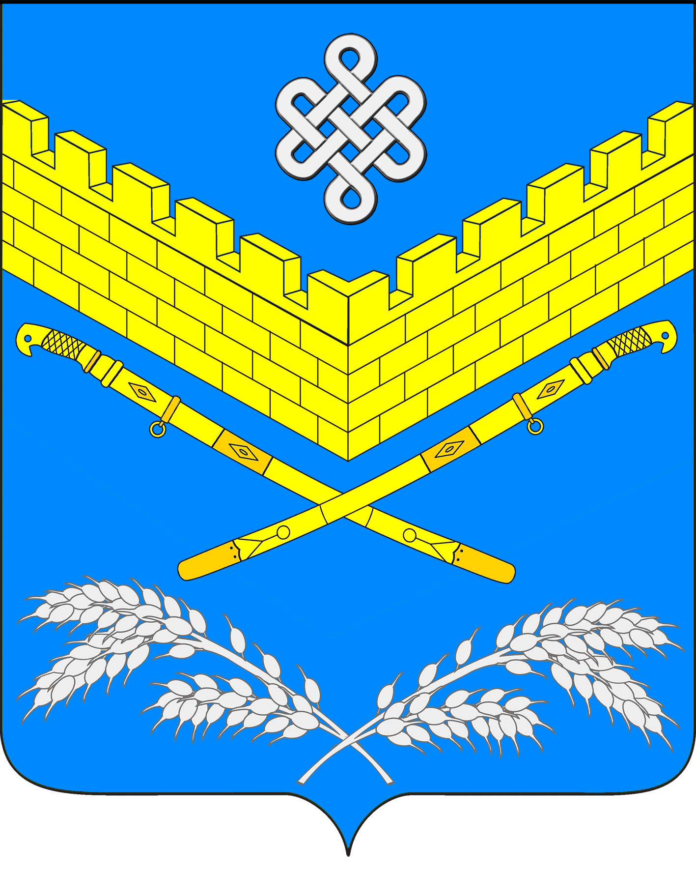
АДМИНИСТРАЦИЯ
ИВАНОВСКОГО СЕЛЬСКОГО ПОСЕЛЕНИЯ
КРАСНОАРМЕЙСКОГО РАЙОНА
ПОСТАНОВЛЕНИЕ
ПРОЕКТ
________ 2019 года № ___
станица Ивановская

Об утверждении административного регламента исполнения муниципальной функции по осуществлению муниципального контроля за соблюдением правил благоустройства на территории Ивановского сельского поселения Красноармейского района

В соответствии с Федеральным законом от 06 октября 2003 года № 131-ФЗ «Об общих принципах организации местного самоуправления в Российской Федерации», Федеральным законом от 26 декабря 2008 года № 294-ФЗ «О защите прав юридических лиц и индивидуальных предпринимателей при осуществлении государственного контроля (надзора) и муниципального контроля», Уставом Ивановского сельского поселения Красноармейского района, п о с т а н о в л я ю:

1. Утвердить Административный регламент исполнения муниципальной функции по осуществлению муниципального контроля за соблюдением правил благоустройства на территории Ивановского сельского поселения Красноармейского района (приложение).
2. Общему отделу администрации Ивановского сельского поселения (Дондук) обнародовать настоящее постановление в установленном порядке.

3. Контроль за исполнением настоящего постановления возложить на заместителя главы Ивановского сельского поселения Красноармейского района И.Н. Артюх.
4. Постановление вступает в силу со дня его обнародования.

Глава
Ивановского сельского поселения
Красноармейского района А.А. Помеляйко

